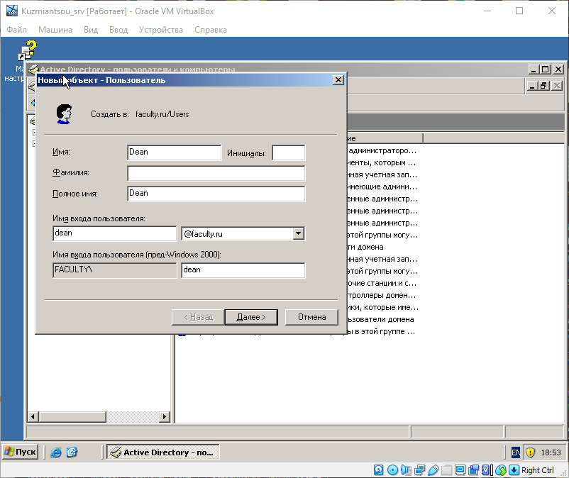

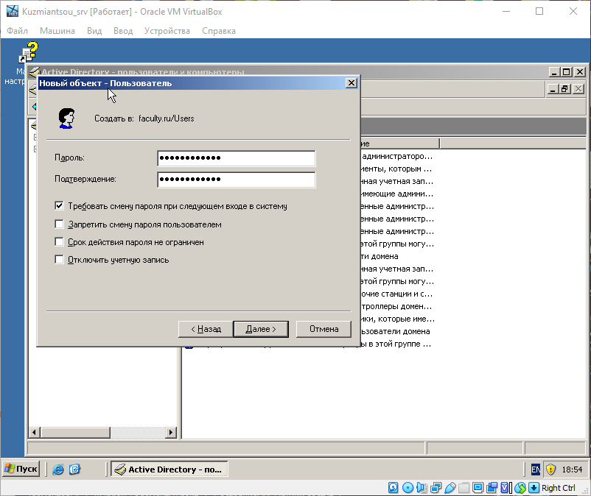

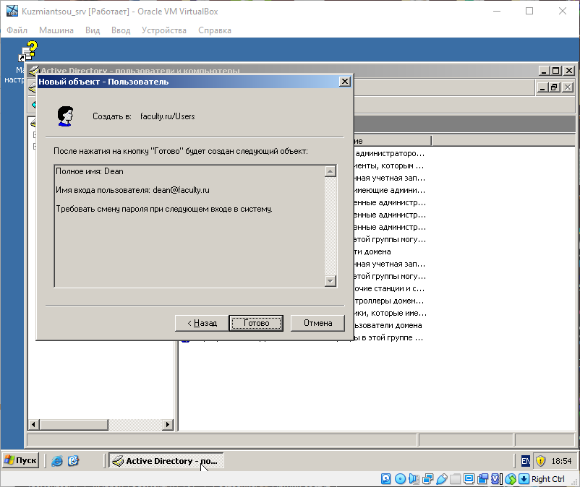

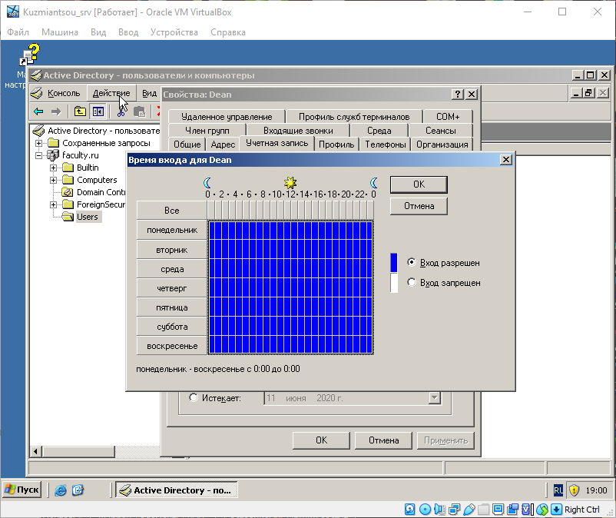

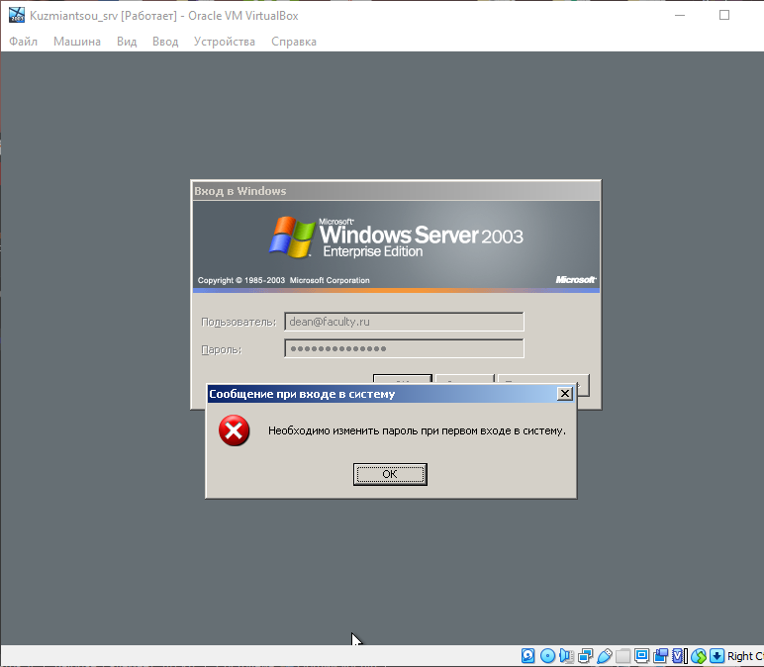

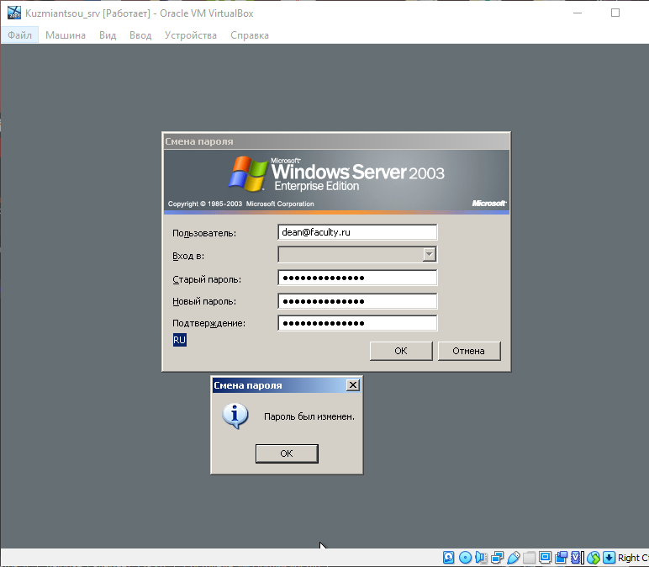

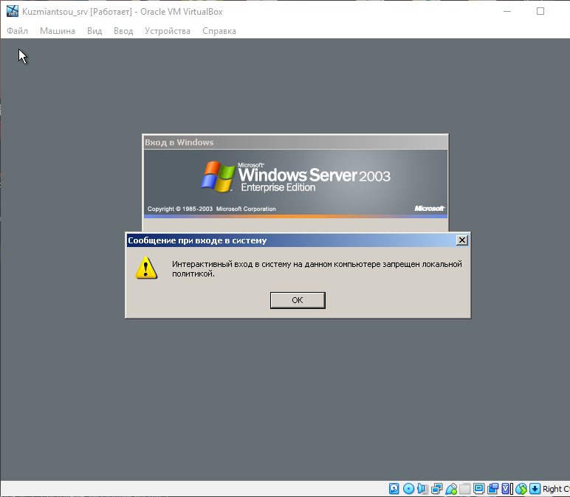

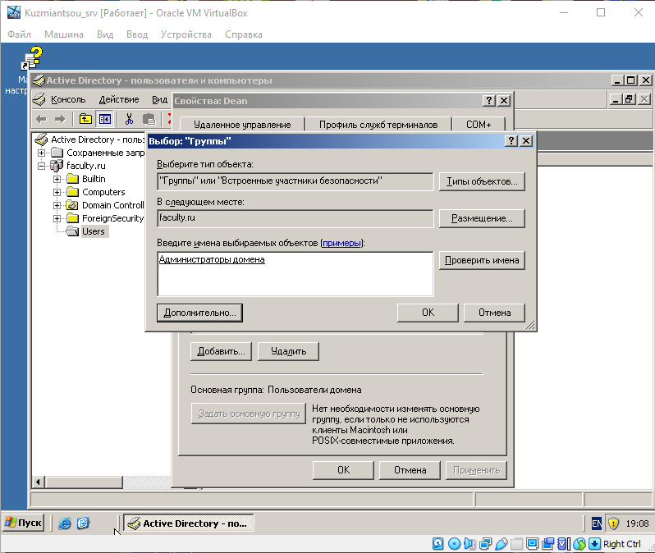

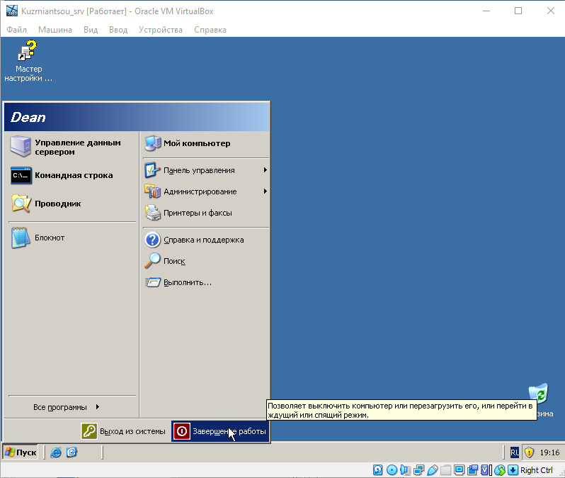

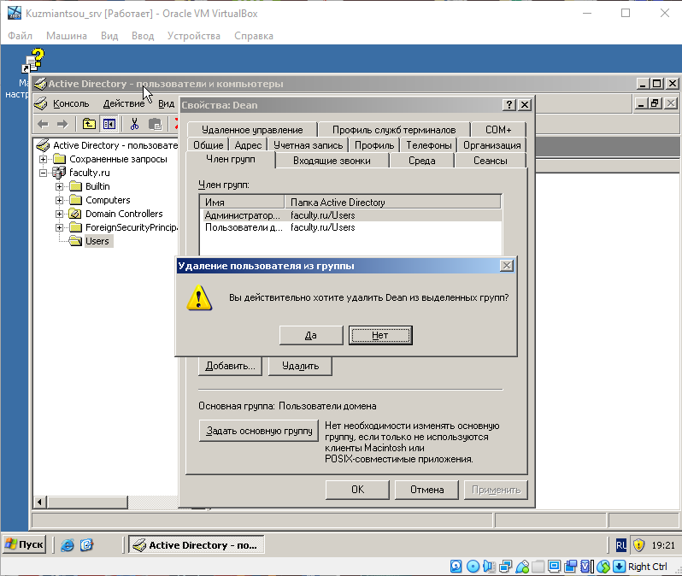

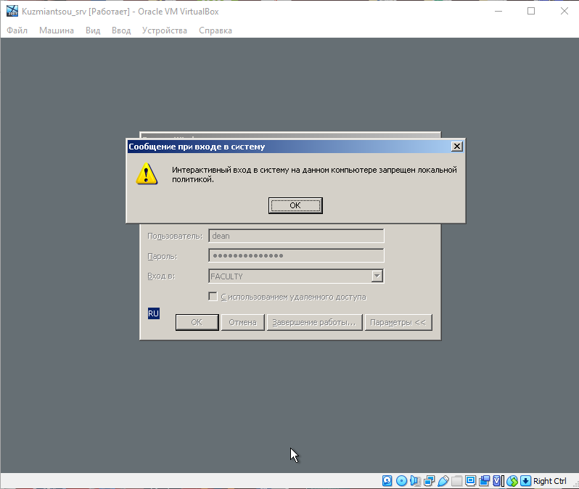

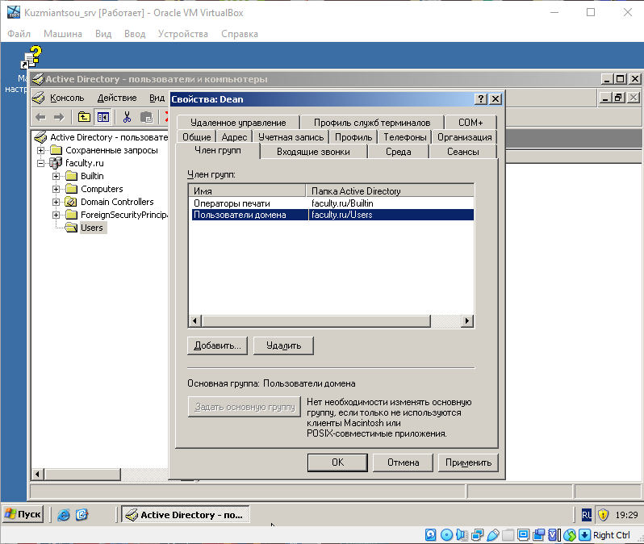

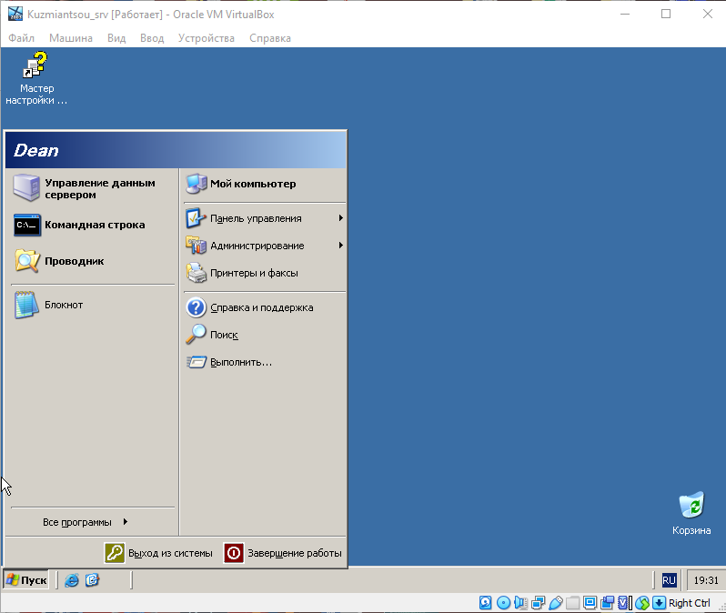

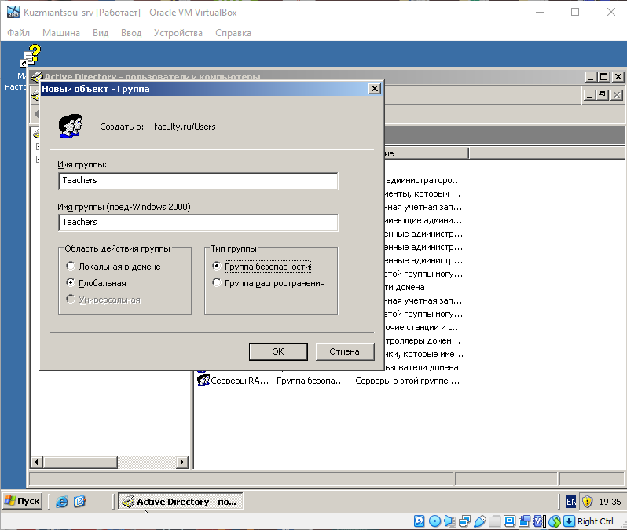

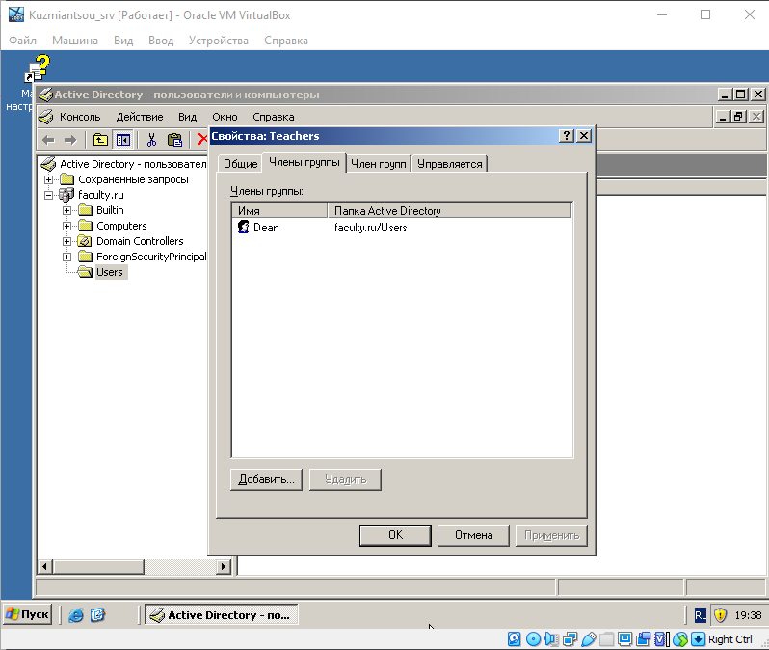

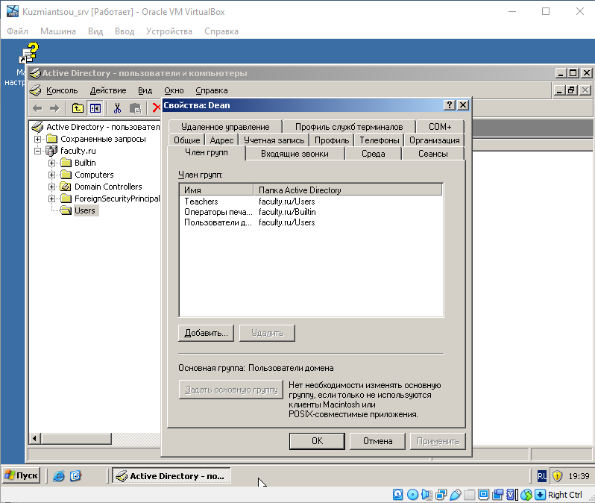

|  |  |  |  |
| --- | --- | --- | --- |
| Группа пользователей | Тип группы | Количество членов группы | Полное имя пользователей группы |
| Деканат | Глобальная | 4 | Шмелев Иван Михайлович  Гришин Алексей Петрович  Соболева Елена Анатольевна  Смирнова Надежда Владимировна |
| Преподаватели | Глобальная | 3 | Шмелев Иван Михайлович  Гришин Алексей Петрович  Соболева Елена Анатольевна |
| Студенты | Глобальная | 3 | Иванов Иван Иванович  Сергеев Сергей Сергеевич  Смирнов Петр Олегович |

|  |  |  |  |  |
| --- | --- | --- | --- | --- |
| Полное имя пользователя | Имя пользователя для входа в систему | Членство в группах | Когда пользователю разрешен вход в систему | С каких компьютеров  пользователю  разрешен вход в  систему |
| Шмелев Иван Михайлович | dean | Деканат  Преподаватели  Print Operators | В любое время | Все компьютеры  домена |
| Гришин Алексей Петрович | grishin | Деканат  Преподаватели | В любое время | Все компьютеры,  кроме контроллера  домена |
| Соболева Елена Анатольевна | soboleva | Деканат  Преподаватели | В любое время | Все компьютеры,  кроме контроллера  домена |
| Смирнова Надежда Владимировна | smirnova | Деканат  Преподаватели | В любое время | Все компьютеры,  кроме контроллера  домена |
| Иванов Иван Иванович | student-ivanov | Студенты | Рабочие дни  7.30 – 21.30  Запрет –  воскресенье | Все компьютеры,  кроме контроллера  домена |
| Сергеев Сергей Сергеевич | student-sergeyev | Студенты | Рабочие дни  7.30 – 21.30  Запрет –  воскресенье | Все компьютеры,  кроме контроллера  домена |
| Смирнов Петр Олегович | student-smirnov | Студенты | Рабочие дни  7.30 – 21.30  Запрет –  воскресенье | Все компьютеры,  кроме контроллера  домена |

|  |  |  |  |  |
| --- | --- | --- | --- | --- |
| Имя входа  пользователя | Пользователь должен  сменить пароль при  следующем входе в  систему | Возможность  изменять свой  пароль | Срок действия  пароля | Пароль |
| dean | Да | Да | Не ограничен | 123_дЩпЩт!_321 |
| grishin | Да | Да | 60 дней | GJgRIH1QQ6 |
| soboleva | Да | Да | 60 дней | AH39cd4TwC |
| smirnova | Да | Да | 60 дней | we3lFuv7XQ |
| student-ivanov | Нет | Нет | Не ограничен | QATJYyZkA8 |
| student-sergeyev | Нет | Нет | Не ограничен | RrS9bmCTKz |
| student-smirnov | Нет | Нет | Не ограничен | rPz36nVxWt |

